**МУНИЦИПАЛЬНОЕ АВТОНОМНОЕ ДОШКОЛЬНОЕ ОБРАЗОВАТЕЛЬНОЕ УЧРЕЖДЕНИЕ- ДЕТСКИЙ САД № 501 620041 г.Екатеринбург, ул.Советская 19а,т\ф (343)298-06-37**

[**501detsad@mail.ru**](mailto:501detsad@mail.ru) **_________________________________________________________________**

**Познавательно-творческий проект**

**во второй младшей группе**

**на тему: «Волшебница Осень»**

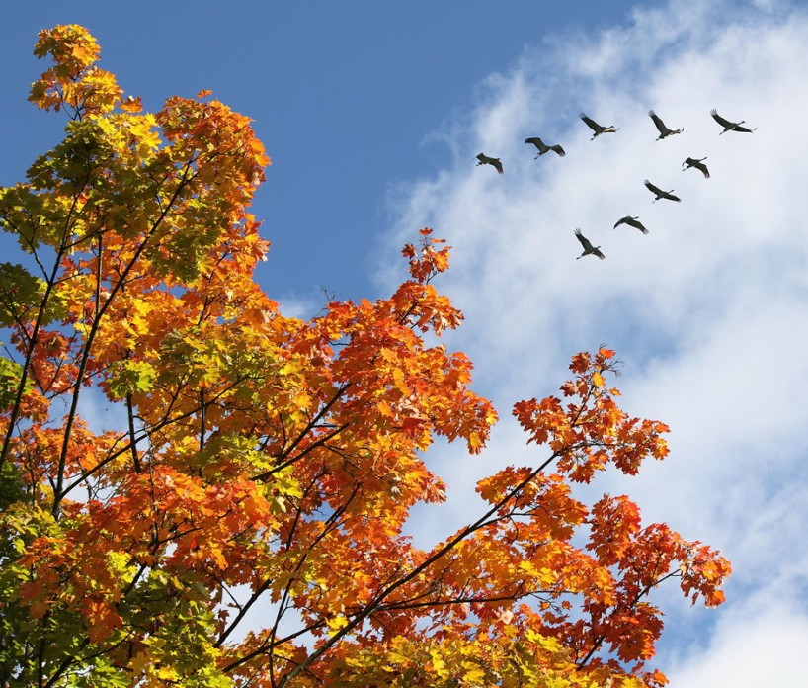

Воспитатель: Грехова Анастасия Алексеевна

Г. Екатеринбург 2024

**Содержание**

Актуальность 3

Цель и задачи проекта 3

Этапы проекта 4

Ожидаемые результаты 6

**Приложение** 7

# АКТУАЛЬНОСТЬ

В современном мире актуальна проблема воспитания творческой личности, способной самостоятельно пополнять знания и реализовывать собственные цели в жизни. Общение с природой даёт большие возможности для нравственного, речевого и интеллектуального развития ребёнка. Они не знакомы с происхождением тех или иных явлений, процессов в природе, не могут ответить на интересующие их вопросы: «Зачем и куда улетают птицы? », «Зачем опадает листва? », «Куда прячутся насекомые? » и т. д. Большинство изменений в мире природы маленький человек может пережить и почувствовать в непосредственном общении с природой. Сколько возможностей для развития чувств, воображения и движений. Именно в природе можно погрузиться в завораживающую красоту красок, звуков и запахов. Метод познавательно-творческого проекта, в процессе практической и исследовательской деятельности, способствует формированию любознательности, умению наблюдать, логически мыслить, эстетически и бережно относиться ко всему живому.

**Цель и задачи проекта**

**Цель:** знакомство детей со временем года «Осень».

**Задачи:**

**Познавательные**: расширять знания детей об осени, её признаках и явлениях; расширить представление о многообразии и пользе овощей и фруктов;

**Речевые:** развивать диалогическую форму речи, вовлекать детей в разговор во время рассматривания картин; формировать умение вести диалог с педагогом: слушать и понимать заданный вопрос, понятно отвечать на него.

**Социально-коммуникативные:** развивать навыки организованного поведения в детском саду; формировать доброжелательное отношение друг к другу.

**Художественно-эстетические**: передавать в рисунке красоту окружающей природы; обращать внимание на подбор цвета, соответствующего изображаемому предмету; о наносить пятна, мазки (осенние листья на деревьях) ; развивать эстетическое восприятие, формировать навыки художественного исполнения различных образов при пении; формировать эмоциональную отзывчивость на произведение.

**Сроки реализации проекта**: краткосрочный (7.10.2016 г.- 11.10.2016 г.)

Участники проекта: педагоги, дети второй младшей группы и их родители.

**Методы и приёмы проекта:**

1.Словесный;

2.Наглядности;

3.Практический;

4.Мотивационный;

5.Сотворчество;

6.Игровой.

**Проект реализуется по трём направлениям:**

Совместная деятельность с детьми .

Взаимодействие с педагогами учреждения.

Взаимодействие с родителями.

**Этапы проекта**

|  |  |  |  |
| --- | --- | --- | --- |
| **Этапы проекта** | **Деятельность педагога** | **Деятельность детей** | **Работа с родителями** |
| **1 этап**  **Подготовитель**  **ный** | Обсуждения темы проекта. Подбор методического, дидактического материала. | Рассматривание альбомов и репродукции картин на тему «Осень» | Чтение художественной литературы по заданной теме.  Папки-передвижки «Что такое осень?» Индивидуаль ные беседы о том, как одевать детей осенью. |
| **2 этап**  **Практический** | Систематизация знаний детей о времени года «Осень» через организованную образовательную деятельность. | Беседы, наблюдения, дидактические, сюжетно-ролевые, хороводные, пальчиковые и подвижные игры, чтение художественной литературы, разучивание песен и стихотворений про осень. | Участие в выставке работ на тему «Осень-2024».  Разучивание стихотворений об осени |
| **3 этап**  **Итоговый** | Проведения праздник  «Волшебница осень» | Активное участие детей. | Помощь родителей в изготовлении атрибутов к празднику. |

**Рабочий план реализации проекта**

|  |  |  |
| --- | --- | --- |
| Сроки | Содержание работы | Работа с родителями |
| Октябрь  понед. | Беседа «Вот и осень пришла»,  рассматривание иллюстраций,  чтение «Лес, точно терем расписной» И. Бунина,  Игра на интерактивной доске «Помоги ёжику собрать урожай» | Опрос: «Что дети знают про осень?», сбор информационного материала |
| Вторник | Наблюдение «Деревья осенью»,  полосовое упражнение «Аукаем осень»,  п/и «Беги к дереву, которое назову»  Продуктивная деятельность «Осеннее дерево» | Картинки «Осень, её признаки и приметы» |
| Среда | Беседа «Что такое листопад?»,  наблюдение за листопадом в безветренную погоду. |  |
| Четверг | Наблюдение за листопадом в ветреную погоду,  Беседа «Дары осени»  пальчиковая игра «Ветер по лесу летал»  Осенний праздник «Волшебница осень» | Консультация «Пальчиковые игры по тематике проекта» |
| Пятница | Д/и «С какого дерева лист?», чтение «Осенний букет» Т.А. Шорыгиной, составление букетов из осенних листьев |  |

**Ожидаемые результаты**

Приобщение детей к миру природы;

приобретение элементарных представлений о признаках осени;

развитие активного и пассивного словаря детей по теме;

практическое использование приобретённых знаний в игре;

совершенствование ручной моторики;

освоение навыков эмоциональной передачи игровых образов;

развитие навыков пения, умения двигаться под музыку, подыгрывать на простейших музыкальных инструментах;

обогащение эмоциональной сферы, формирование ярких положительных эмоций;

приобщение родителей к педагогическому процессу.

**Приложение**

